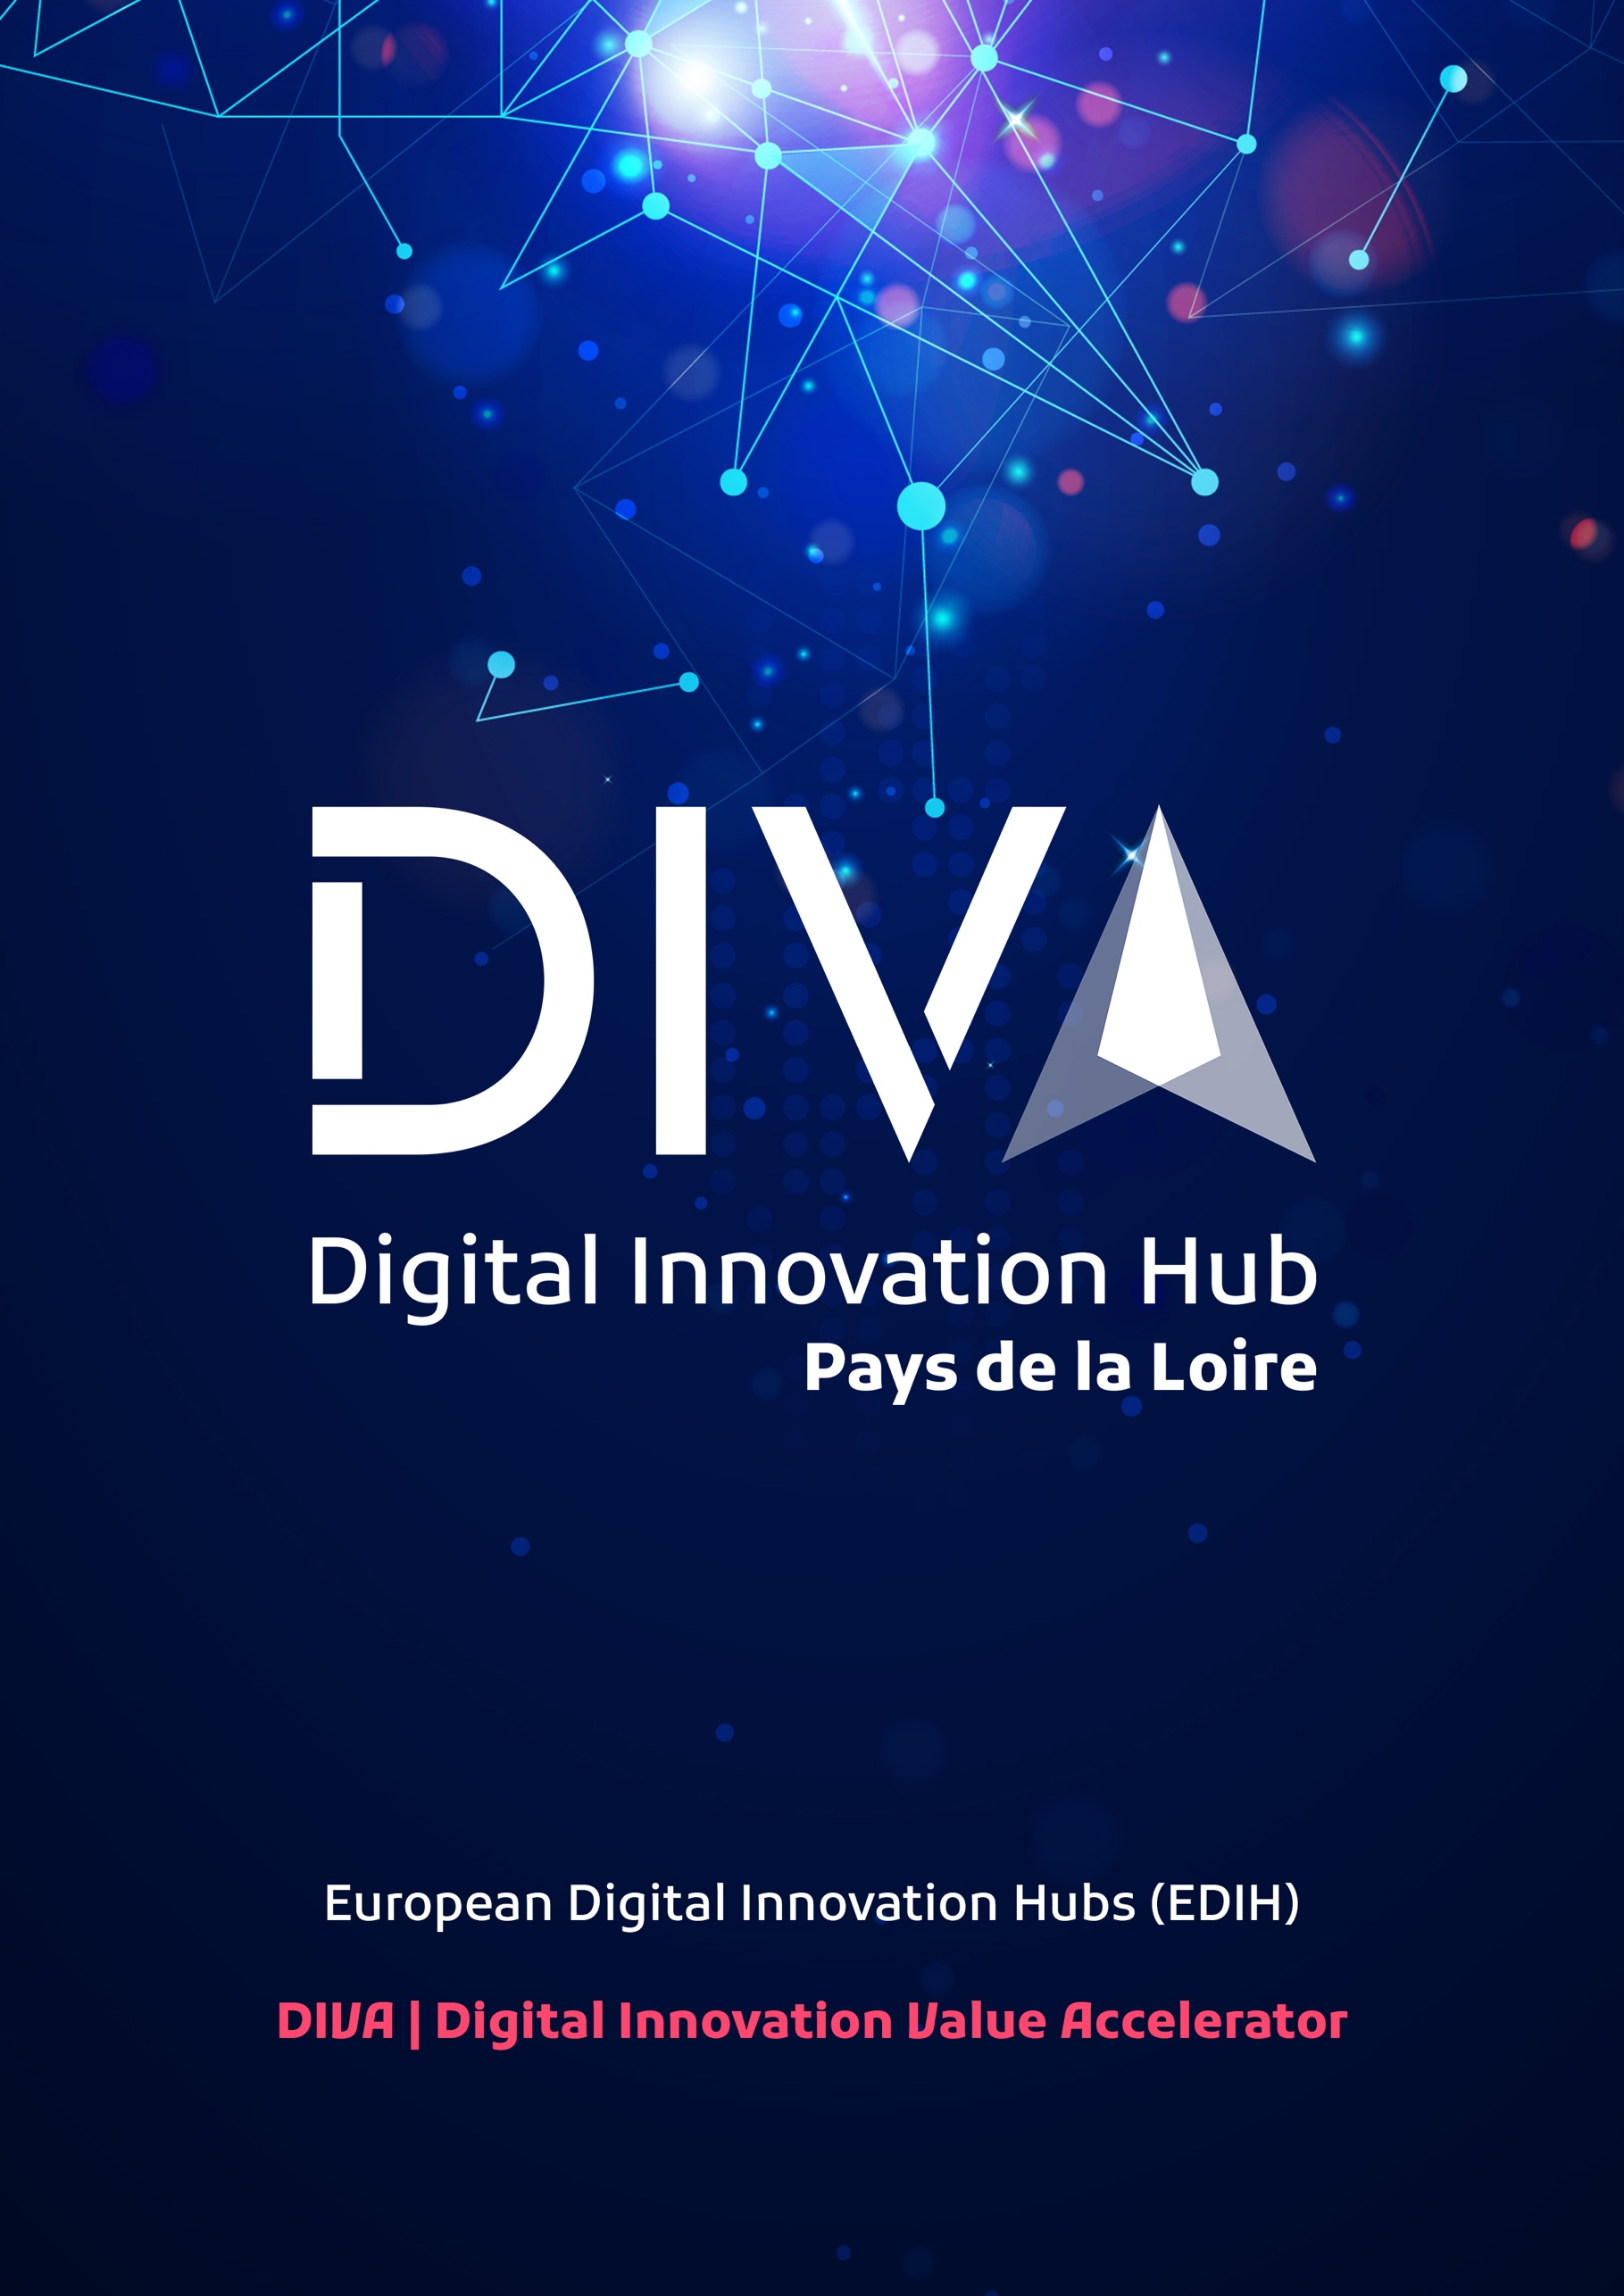

Note méthodologie DIH DIVA
Janvier 2021

Méthodologie de montage du projet
En complément et en coordination avec la mission d’accompagnement menée par Absiskey, nous proposons 4 actions prioritaires à court terme.

Identifier les besoins des entreprises
Pour identifier les besoins des entreprises des filières cibles du DIH DIVA, nous proposons de travailler avec les « têtes de réseaux » de notre territoire : les pôles de compétitivités et les associations d’entreprises afin d’identifier avec eux les cas d’usages, les problématiques et enjeux sur lesquels le DIH DIVA pourra proposer ses services.

Ce travail a débuté début janvier avec la Filière Agri-Ago et va être proposé aux autres pôles de notre territoire en février 2021.

Filières | Pôles | Détails
Aéronautique | EMC2, Elastopole | Travail en cours avec ALTRAN
Naval/Nautisme | PMBA
Santé | Atlanpole Biotherapies
Automobile/mobilité | ID4CAR
Agri-Agri | Vegepolys, Valorial | Travail en cours avec le Hub Agrifoof Pays de la Loire
Énergie/Environnement | S2E2
Tourisme | Tourism Innovation Lab

Actions prises en charge par Atlanpole & EMC2 :
Début février : organisation d’une réunion collective avec les pôles pour leur présenter DIVA et le mode de collaboration envisagé pour le montage du projet et identifier les acteurs à mobiliser.

Sur le mois de février 2021 : organisation d’ateliers collaboratifs (1 par filière) : présentation du DIH DIVA, puis identification des cas d’usages/projets/problématiques métiers, besoins de la filière.

Ces ateliers permettront également d’identifier les personnes intéressées par le projet et qui pourront dans un second temps être recontactées en individuel lors d’interviews réalisées par Abiskey.

Des actions sont également engagées par le Groupe IA Pays de la Loire (piloté par I&R et Solutions&Co) dans lequel sont associés une partie des membres Core-Team du DIH DIVA. Liste des actions en cours :
- Identification des cas d’usages
- Identification de fournisseurs/prestataires spécialisés IA
- Parcours de sensibilisation à l’IA pour les entreprises traditionnelles

Mobiliser les partenaires académiques
Actions prises en charge par Atlanpole & EMC2 :

Organisation dès que possible une réunion avec les directions des établissements pour leur présenter le projet DIVA et valider leur engagement à contribuer à l’offre de service de DIVA, identifier l’interlocuteur au sein des établissements (début février).

Liste des établissements :

Établissements | Direction à solliciter
IMTA | Anne Beauval, Frédéric Pallu, Pierre Cointe
Université de Nantes | Frédéric Jacquemin
Le Mans Université | Charles Pezerat (VP Innovation et valorisation)
Université d’Angers | Pascal Richomme-Peniguel (VP Valorisation)
Centrale Nantes | Jean-Baptiste Avrillier, Frédéric Meslin
Arts et Métiers ParisTech | A compléter
ICAM | A compléter Atlanpole
ESEO | Cf. Angers Technopole en lien avec Simon
ONIRIS | Laurence Deflesselle (Direction)
A compléter si besoin … | A compléter

Construire l’offre de service
- Organisation d’un atelier Core-Team le 2/02 après-midi pour commencer le travail de design de l’offre de service du DIH. Cet atelier sera animé par Absiskey (design de l’atelier en cours)
- Suite à cet atelier, mise en place de « groupes projets » liés aux WP du projet pour construire le contenu des familles de services (Test before Invest, Access to finance, Networking, Skills & training) (février 2021 WP Leaders)
- Organisation de « Focus-groups » composés de PME/TPE pour confronter l’offre du DIH DIVA et valider la proposition (mars 2021)

Construire les supports de communication et marketing du DIH
En parallèle du montage du projet, nous devons développer la visibilité de notre DIH. Il s’agit notamment de mettre en place un site Internet qui présente DIVA et son offre, les actions.

Actions (février 2021):
Organiser un groupe travail avec les responsable Communication & Marketing de Solutions&Co, Atlanpole et EMC2.

Rédaction de la réponse à l’appel à projet EDIH
La rédaction de la réponse à l’appel à projet sera coordonnée par Atlanpole & EMC2. Les WP leaders seront sollicités pour contribuer à la rédaction des WP dont ils sont responsables.
Atlanpole & EMC2 seront en charge de la rédaction globale du dossier (objectifs, gouvernance, budget, …).

